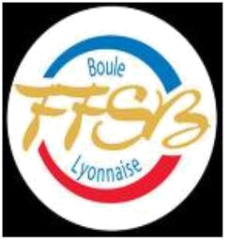
SECTEUR BOULISTE

DU TEIL

___________________________________________________________________________

LE TEIL le 30 Mai 2025

Objet : RESTAURATION POUR LE FEDERAL QUADRETTES

Pour le Fédéral quadrettes et triples du 21 juin 2025 qui se déroulera au
Boulodrome couvert du Teil, le secteur vous propose un repas dans la salle Paul Avon à proximité du boulodrome à 18 euros.

MENU : Salade de tomates basilic mozzarella
Rougail saucisse riz
Fromage
Panacotta fruits rouges
Vin - café

Pour les réservations, veuillez nous faire parvenir un chèque
à l’ordre du Secteur Bouliste du Teil à l’adresse suivante :

Mr SOBCZYK Jean-Claude
3 Rue Mistral
84840 LAPALUD
Tél : 06-65-02-91-21 mail : jc84@orange.fr

P.S. : Les réservations seront acceptées jusqu’au 14juin 2025. Après cette date elles ne seront pas prises en compte.
Cordialement
Le Président du Secteur SOBCZYK Jean-Claude
________________________________________________________________
COUPON A RETOURNER A L’ADRESSE CI-DESSUS
Nom de l’équipe : __________________ Société : ___________________

Nombre de repas : ______ Repas

Téléphone :_______________________

